Біографічна довідка
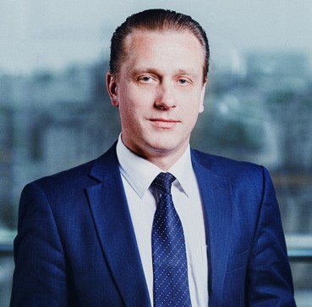

Олександр Володимирович Вознюк,

Партнер юридичної фірми "Астерс"
Oleksandr.Voznyuk@asterslaw.com
Тел.: +38 044 230 60 00

Олександр Володимирович Вознюк народився 27 грудня 1971 року.
У 2001 році закінчив юридичний факультет Київського Національного університету імені Тараса Шевченка.
З 1996 працював в Антимонопольному комітеті України, спочатку пройшовши шлях в юридичній службі від спеціаліста до директора Юридичного департаменту, а у 2005 році був призначений Президентом України на посаду державного уповноваженого Антимонопольного комітету України, на якій працював до 2012 року. З 2010 року був призначений членом органу оскарження у сфері державних закупівель – Постійно діючої адміністративної колегії Антимонопольного комітету України, а пізніше головою органу оскарження.
З 2012 року працює в Юридичній Фірмі "Астерс".
Олександр Вознюк є автором/співавтором багатьох наукових досліджень у сфері конкурентного права і політики, зокрема з питань гармонізації антимонопольного (конкуренційного) законодавства із законодавством ЄС, проблем правозастосування, дослідження ринків, процесуальних аспектів і тактики розслідувань, а також багатьох публікацій і окремих видань у сфері конкурентного права і правозастосування, зокрема, співавтором Коментаря до Закону України "Про захист економічної конкуренції" на основі порівняльного аналізу з правилами конкуренції ЄС (2006).
Олександр надає консультації з питань конкуренційного права, пов'язаних, зокрема, з попередженням та розслідуванням антиконкурентних узгоджених дій, картелів, зловживань домінуючим становищем, обмежувальних та дискримінаційних практик, державної допомоги, недобросовісної конкуренції, з процедурними аспектами діяльності Антимонопольного комітету України, а також з питань державних закупівель.
Професійні визнання:
- провідний юрист в сфері конкуренційного права, The Legal 500 EMEA 2025
- визнаний експерт в сфері конкуренційного права, Chambers Europe 2025
- визнаний одним з провідних фахівців в сфері конкуренційного/антимонопольного права в Україні, Ukrainian Law Firms 2025. A Handbook for Foreign Clients
- визнаний одним з провідних юристів з антимонопольного права в Україні, Lexology Index 2025
- рекомендований юрист з конкуренційного/антимонопольного права в Україні, Best Lawyers 2022

